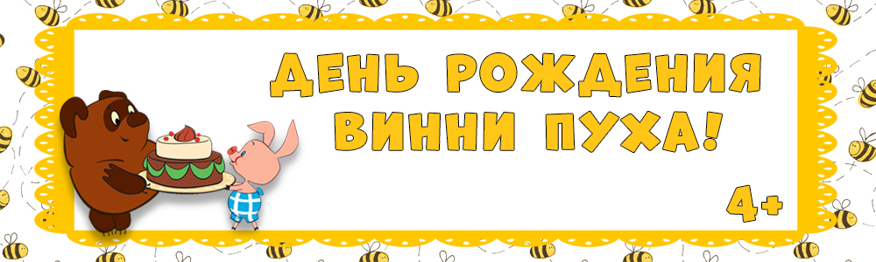

О наш любимый Винни- Пух!
Вот наши поздравления!
Пришли мы все и дед, и внук,
Чтоб выразить почтение!

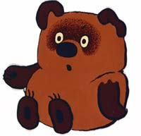
Перелистывая календарь каждый день можно узнать о разных праздниках, о юбилеях писателей, артистов, деятелях науки и исторических днях. Но есть даты, о которых знают единицы. И может, поэтому именно в такие дни здорово узнать, особенно, детям что 14 октября отмечается день рождения литературного персонажа всеми любимого медвежонка Винни - Пуха.
Ежегодно в этот день любители литературного героя – медвежонка Винни-Пуха празднуют его день рождения. Ведь именно в этот день в 1926 г. в свет вышла первая книжка о знаменитом мишке. Он полюбился многим юным читателям, и они с нетерпением ждали продолжения приключений. Рассказы о забавном мишке и его друзьях были переведены более чем на 40 языков мира.
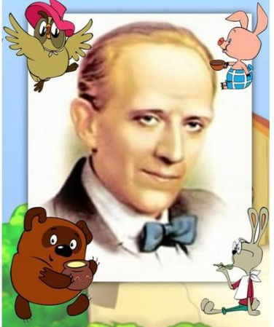
Учащиеся 1 «В» класса, классный руководитель Е.И.Пикина, пригласили на День рождения Винни Пуха, главного героя повести сказки английского писателя Алана Милна «Винни Пух и все-все-все и многое другое», сотрудников библиотеки - Т.В.Белоусову и С.Н.Донскову. Вначале ребята познакомились с историей создания плюшевого медвежонка Винни Пуха. Узнали, что у английского писателя Алана Милна был сын Кристофер Робин, для которого он сочинял и читал перед сном удивительные истории о жителях Зачарованного леса. Своё имя медвежонок Винни получил от одной из реальных игрушек сына писателя Кристофера Робина. А потом вышла книжка «Винни-Пух и все-все-все».
Далее дети узнали историю русского Винни Пуха, которую пересказал замечательный детский писатель Борис Заходер. В 1960 году Винни -Пух был блистательно переведен на русский язык Б. Заходером.
Ребята посмотрели отрывок из мультфильма «Винни Пух и все- все- все». Затем ребята приняли участие в весёлой викторине «В гостях у Винни-Пуха», где отвечали на вопросы, показав все свои знания произведений А. Милна и Б.Заходера. Задорно прошла игра «Съедобное – несъедобное», которую приготовил для детей «огородник - любитель, знаток морковки и капусты» Кролик.
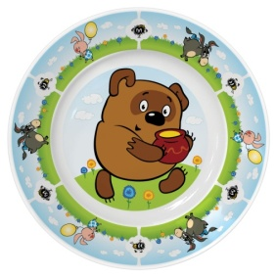
День рождения Винни - Пуха в 1 «В» прошел весело и интересно! В этой сказке много светлого, доброго. Ведь почему Винни – Пух и его друзья любят друг друга, а потому что они умеют видеть и слышать то светлое, что непременно есть в каждом человеке. Существует орден Винни – Пуха, который вручается «добрым людям». Татьяна Владимировна вручила всем детям медальки – добрым будущим читателям библиотеки.
Так наши юные читатели смогли погрузиться в добрый сказочный мир героев книги Алана Милна. В детской библиотеке этому событию была посвящена выставка одной книги «Винни-Пух - самый известный в мире медвежонок».
Наверно все мы согласимся, что плюшевый наивный, добродушный и скромный мишка Винни-Пух является одним из самых известных и самых любимых детских книжных героев прошлого и настоящего века.

С.Н.Донскова
библиотекарь детской библиотеки

